QBQ1543 – Biologia Molecular 21/03/24

# Exercícios - 4

Replicação de DNA, Mutação e Reparo

1. Indique a posição da origem no esquema de uma bolha de replicação abaixo. Quais das setas abaixo melhor representam as fitas descontínuas durante a replicação do DNA? Justifique, indicando suas razões.



1. Com as informações da tabela abaixo, indique qual é a DNA polimerase principal responsável pela replicação do DNA de *E. coli* e explique porquê.

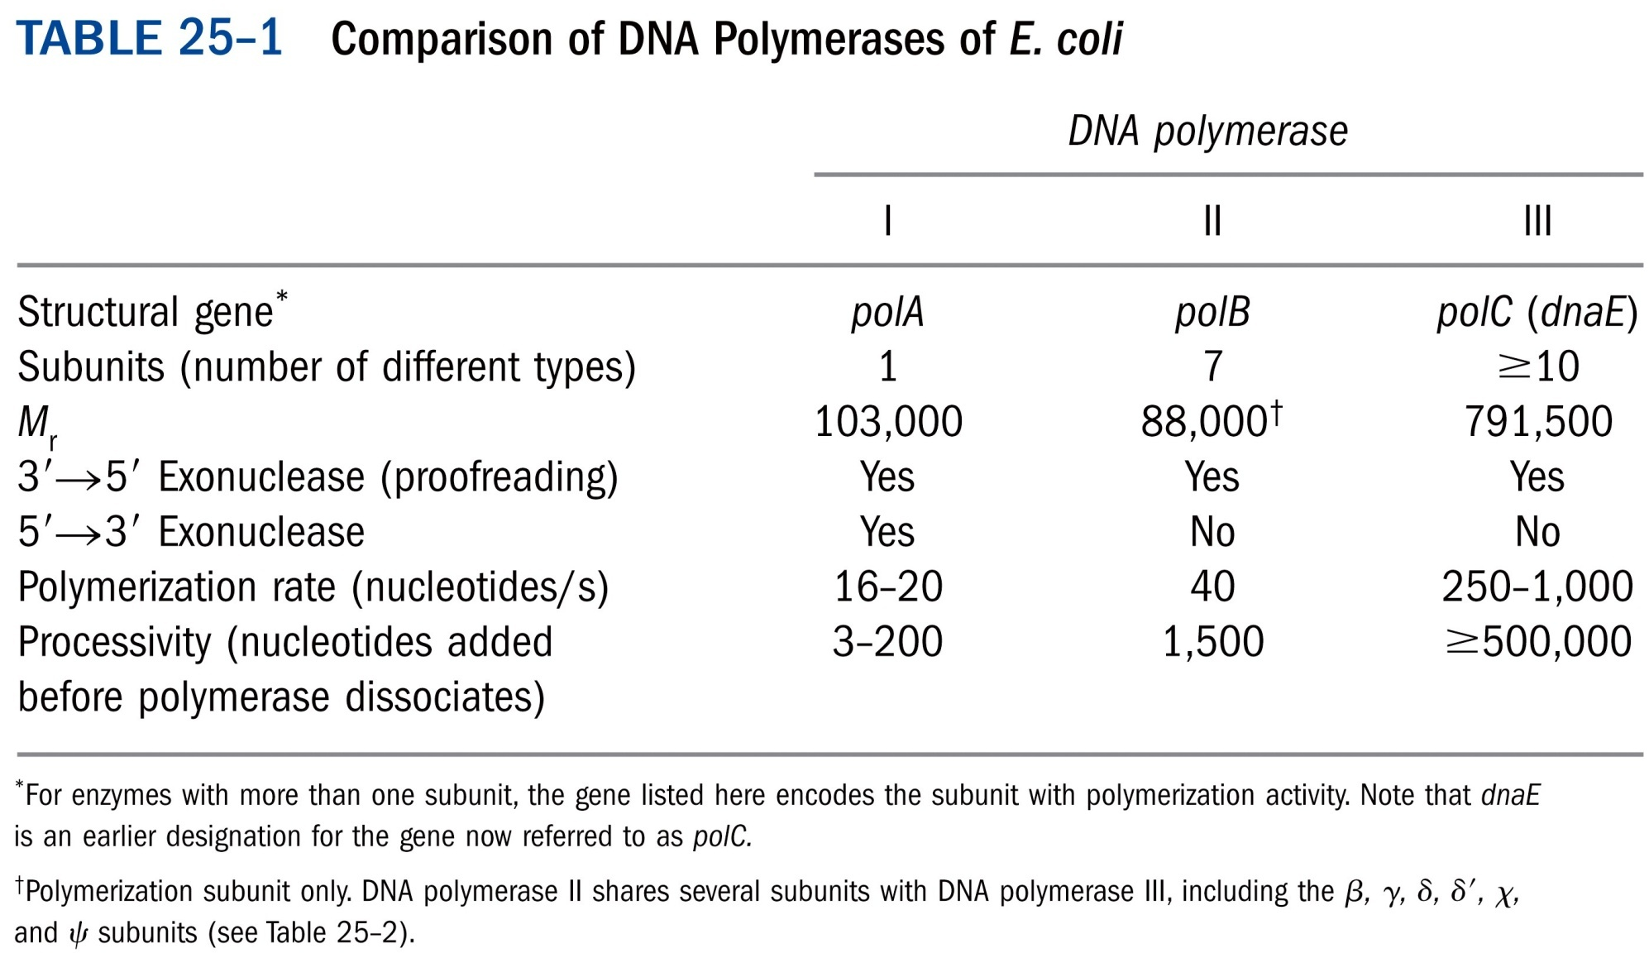

1. Durante a replicação do DNA, os fragmentos de okazaki são sintetizados a partir de iniciadores (primers) de RNA. Esses segmentos de RNA continuam fazendo parte do DNA? Explique.
2. Depois da exposição de bactérias a UV, porque é vantajoso expô-las a luz visível?
3. Mesmo nas células sadias, as mutações espontâneas são muito comuns. Nos humanos, por exemplo, danos oxidativos do DNA ocorrem naturalmente por volta de 10.000 vezes por célula diariamente.
   1. Descreva a reação espontânea de desaminação da citosina no DNA e o mecanismo de reparo desta desaminação em *E. coli*.
   2. O que aconteceria se a uracila fizesse parte das bases nitrogenadas do DNA?
4. No teste de Ames para a detecção de compostos potencialmente carcinogênicos, verifica-se o crescimento de bactérias na presença de diferentes concentrações do composto sendo testado. Na figura, a placa “a” é o controle sem composto, e todas as demais possuem um disco central de papel de filtro embebido com o mesmo composto em concentrações distintas.
5. Qual das placas deve possuir o composto em concentração mais alta? Explique.
6. Como você explica o aparecimento de colônias da bactéria mesmo na ausência de compostos potencialmente carcinogênicos (na placa “a”)?

